EMPREENDER COM O CANVAS

<http://empreendedorismo.pt/empreender-com-o-canvas/>

O “Business Model Canvas” é um mapa estratégico, que inclui os principais tópicos que constituem uma empresa. Este deve ser revisto ao longo do tempo para saber se está a atingir o pretendido ou se é necessário fazer alguma alteração.

O Canvas é um resumo dos pontos-chave de um plano de negócio, mas não exclui um plano de negócio em si, é uma ferramenta menos formal que pode ser utilizada com maior frequência no dia-a-dia. Este modelo fomenta a discussão, a criatividade e a análise.

É constituído por 9 blocos que são acompanhados por uma serie de perguntas que ajudam a definir o conteúdo. São os seguintes:

[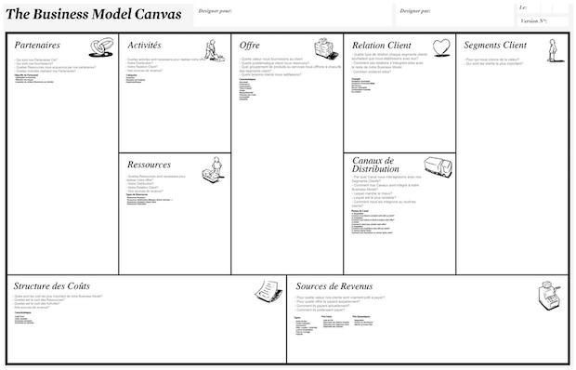](http://empreendedorismo.pt/wp-content/uploads/2014/06/Business-Model-Canvas.png)

INFRAESTRUTURAS

* **Atividades-chave:** As atividades mais importantes para executar a proposta de valor da empresa. Que atividades chave requerem a nossa propostas de valor, canais de distribuição, relações com clientes e fontes de receitas?
* **Recursos-chave:** Os recursos que são necessários para criar valor para o cliente. Esses recursos podem ser humanos, financeiros, físicos ou intelectuais. Que recursos chave requerem as nossas propostas de valor, canais de distribuição, relações com clientes e fontes de receita?
* **Parcerias chave:** As [alianças de negócios](http://pt.wikipedia.org/w/index.php?title=Alian%C3%A7as_de_neg%C3%B3cios&action=edit&redlink=1) que complementam os outros aspectos do modelo de negócio. Quem são os nossos parceiros chave? Quem são nossos fornecedores chave? Que recursos chave adquirimos dos nossos parceiros?

OFERTA

* **Proposta de valor:** Os produtos e serviços oferecidos pelo negócio. Segundo Osterwalder (2004) “é uma visão geral dos produtos e serviços que, juntos, representam valor para um segmento de clientes específico. Descreve a forma como a empresa se ​​diferencia dos seus concorrentes e é a razão pela qual os clientes compram de uma certa empresa e não de outra.”

Que valor proporcionamos aos nossos clientes? Que problemas dos clientes ajudamos a solucionar? Que necessidades dos nossos clientes satisfazemos? Que pacote de produtos ou serviços oferecemos a cada segmento de mercado?

CLIENTES

* **Segmentos de mercado:** o público-alvo para os produtos e serviços de uma empresa. Para quem criamos valor? Quem são os nossos clientes mais importantes?
  + **Canais de comercialização:** O meio pelo qual uma empresa fornece os produtos e serviços aos clientes. Isso inclui a estratégia de marketing e de distribuição da empresa.

Através de quais canais o segmento de clientes quer ser alcançado? Como estão integrados os nossos canais? Quais funcionam melhor? Quais são os mais eficientes em custo?

* **Relação com os clientes:** A empresa estabelece ligações entre si e os seus diferentes segmentos de clientes. O processo de gestão de relacionamento com o cliente é chamado de [customer relationship management](http://pt.wikipedia.org/wiki/Customer_relationship_management) (CRM).

Que tipo de relação esperam os diferentes segmentos de mercado? Que tipo de relação temos estabelecido? Qual é o seu custo?

FINANÇAS

* **Estrutura de custos:** As consequências monetárias dos meios utilizados no modelo de negócios.

Quais são os custos mais importantes inerentes ao nosso negócio? Quais são os recursos chave mais caros? Quais são as atividades chave mais caras?

* **Fluxos de receita**: A forma como a empresa ganha dinheiro através de uma variedade de fluxos de receitas. Os rendimentos de uma empresa.

Que valor estão dispostos a pagar os nossos clientes (por segmentos)? Porque pagam atualmente? Como eles pagam atualmente? Como eles gostariam de pagar?

A criação do Canvas tem a ver com a possibilidade de pensar diferente, de propor algo novo.

Já tinha ouvido falar nesse conceito? Então, vale a pena se inteirar!

***Author:***[*Sara Santos*](http://empreendedorismo.pt/author/sara-santos/)

***Filed Under:***[*Empreender*](http://empreendedorismo.pt/temas/empreender/)

***Tags:***[*Business Model Canvas*](http://empreendedorismo.pt/mais/business-model-canvas/)